PVA VB Verkeersbesluit Gemeente Apeldoorn - Reserveren parkeerplaatsen ten behoeve van het opladen van elektrische voertuigen - Laurierstraat 35

Zaak nr. 5952770
Burgemeester en wethouders van Apeldoorn;
gelet op het bepaalde in de Wegenverkeerswet 1994 (hierna: WVW 1994), het Reglement Verkeersregels en Verkeerstekens 1990 (hierna: RVV 1990) en het Besluit Administratieve Bepalingen inzake het Wegverkeer (hierna: BABW).
Overwegende:
Dat de straatnamen (zie bijlage) gelegen zijn binnen de bebouwde kom van Apeldoorn;
dat de bovengenoemde wegen in beheer zijn bij de gemeente Apeldoorn;
dat de bovengenoemde wegen, wegen zijn zoals bedoeld in artikel 18, lid 1 onder d van de WVW 1994;
dat gelet op dit artikel het college van burgemeester en wethouders van Apeldoorn bevoegd is verkeersbesluiten te nemen voor de genoemde wegen;
dat de bevoegdheid voor het nemen van verkeersbesluiten door het college van burgemeester en wethouders van Apeldoorn in het mandaat- en volmachtregister van de afdeling Ruimtelijk Ontwerp en Realisatie van de gemeente Apeldoorn d.d. 1 januari 2024 gemandateerd is aan het afdelingshoofd Ruimtelijk Ontwerp en Realisatie;
dat als gevolg van Europese wet- en regelgeving Nederland dient te voldoen aan luchtkwaliteitsdoelstellingen, te weten het verminderen van de uitstoot van fijnstof en stikstofdioxide;
dat naar aanleiding van de Europese wet- en regelgeving landelijk en lokaal maatregelen zijn genomen om te voldoen aan de luchtkwaliteitsdoelstellingen. Om minder CO2 uit te stoten en per 2050 energieneutraal te zijn, is een mix van maatregelen nodig. Het faciliteren van elektrisch rijden is daar één van;
dat het gebruik van elektrische voertuigen ieder jaar steeds meer groeit in de gemeente Apeldoorn en dat dit een positieve bijdrage levert aan een schone en duurzame woon- en leefomgeving;
dat bestuurders van elektrische voertuigen niet altijd de vrijheid hebben om op een willekeurige locatie op te laden, maar dat zij zijn aangewezen op een parkeerplaats met een laadvoorziening;
dat het daarom wenselijk is, zo niet noodzakelijk, dat er voldoende mogelijkheden aanwezig zijn om elektrische voertuigen op te laden en dus voldoende oplaadlocaties in de openbare ruimte gerealiseerd worden;
dat de noodzaak om elektrische voertuigen op te kunnen laden op voor dat doel specifiek aangewezen openbare parkeerplaatsen zwaarder weegt dan het gebruik van die parkeerplaatsen
door fossiele brandstofvoertuigen;
dat in een regionaal samenwerkingsverband een openbare aanbesteding heeft plaatsgevonden waarbij een marktpartij is gevonden die wil investeren in laadinfrastructuur met lage kosten voor overheden en gebruikers (concessie);
dat als onderdeel van deze aanbesteding een plankaart is opgesteld waar op basis van de verwachtte vraag voor laadvoorzieningen per wijk (tot en met 2030), en een analyse van ruimtelijke geschiktheid, zoals bereikbaarheid van parkeerplaatsen, afstand tot het laagspanningsnet en netwerkbereik een verdeling is gemaakt van de benodigde laadvoorzieningen in gemeente Apeldoorn;
dat deze plankaart eind 2024 tijdelijk voor bewoners is opengesteld is voor reacties op alle voorgenomen laadlocaties, inclusief paal volgt auto;
dat de concessiehouder aanvragen heeft ontvangen van bestuurders van een elektrisch voertuig om het netwerk van openbare laadvoorzieningen uit te breiden;
dat in de omgeving van de aanvragers op de plankaart een laadvoorziening is gepland;
derhalve de volgende laadlocaties in 2025 zijn gepland ter hoogte van:

Laurierstraat 35, Apeldoorn

dat in deze omgeving een uitbreiding van de laadinfrastructuur op een zichtbare locatie mogelijk meer mensen in de directe omgeving stimuleert om een elektrisch voertuig aan te schaffen;
dat de laadvoorziening is voorzien van twee laadpunten, waardoor het mogelijk is dat twee voertuigen gelijktijdig kunnen opladen;
dat om het gebruik van de laadvoorziening ten behoeve van elektrische voertuigen optimaal te benutten het wenselijk is om nabij deze voorziening maximaal twee parkeerplaatsen te reserveren voor het opladen van elektrisch voertuigen;
dat de hiervoor benoemde verkeersmaatregel uitgevoerd kan worden door middel van het plaatsen van het verkeersbord E8c van bijlage 1 van het RVV 1990 met een onderbord met een pijl naar links en rechts;
dat gelet op artikel 12 van het BABW voor het plaatsen van het verkeersbord E8c van bijlage 1 van het RVV 1990 met een dergelijk onderbord een verkeersbesluit is vereist;
dat gelet op artikel 2 van de WVW 1994 het reserveren van parkeerplaatsen ten behoeve van het opladen van elektrische voertuigen strekt tot het in stand houden van de weg en het waarborgen van de bruikbaarheid ervan;
dat de noodzaak om elektrische voertuigen op te kunnen laden op deze openbare parkeerplaatsen zwaarder weegt dan het gebruik van die parkeerplaatsen door andere voertuigen;
dat gelet op artikel 24 van het BABW overleg is gevoerd met de gemandateerde van de korpschef van de politie, eenheid Oost Nederland;
dat de politie een positief advies heeft afgegeven voor het nemen van besluiten aangaande het reserveren van parkeerplaatsen voor voorzieningen voor het opladen van elektrische voertuigen

Voorbeeldsituatie 1 langsparkeren:
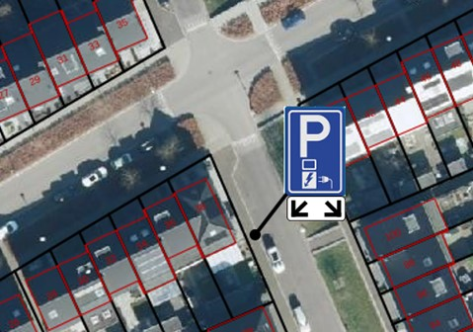
Voorbeeldsituatie 2 Haaks parkeren:
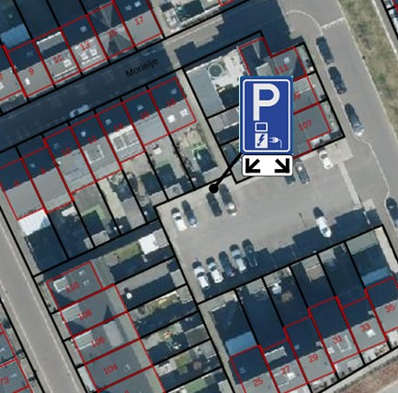

Het besluit:
Het college van burgemeester en wethouders van Apeldoorn besluit:
door middel van het plaatsen van een verkeersbord E8c van bijlage 1 van het RVV 1990 met een onderbord OB504 twee parkeerplaatsen te reserveren ten behoeve van het opladen van elektrische voertuigen op alle adressen in de bijlage

Namens burgemeester en wethouders van Apeldoorn,

Chris Lagendijk
Afdelingshoofd Ruimtelijk Ontwerp en Realisatie
Bezwaarclausule:
Op grond van de Algemene wet bestuursrecht kunt u bij het college van burgemeester en wethouders van Apeldoorn bezwaar maken tegen dit besluit. U dient uw bezwaarschrift uiterlijk zes weken na de datum van bekendmaking te versturen naar de gemeente Apeldoorn, t.a.v. de afdeling Juridische Zaken, Postbus 9033, 7300 ES Apeldoorn. U kunt ook digitaal een bezwaarschrift indienen via het formulier op www.apeldoorn.nl (digitaal loket).

Bijlage 1:
Lijst met aangevraagde locaties:

Laurierstraat 35
Bijlage 2:
Link naar plankaart gemeente Apeldoorn
Viewer.evmaps.nl/apeldoorn

